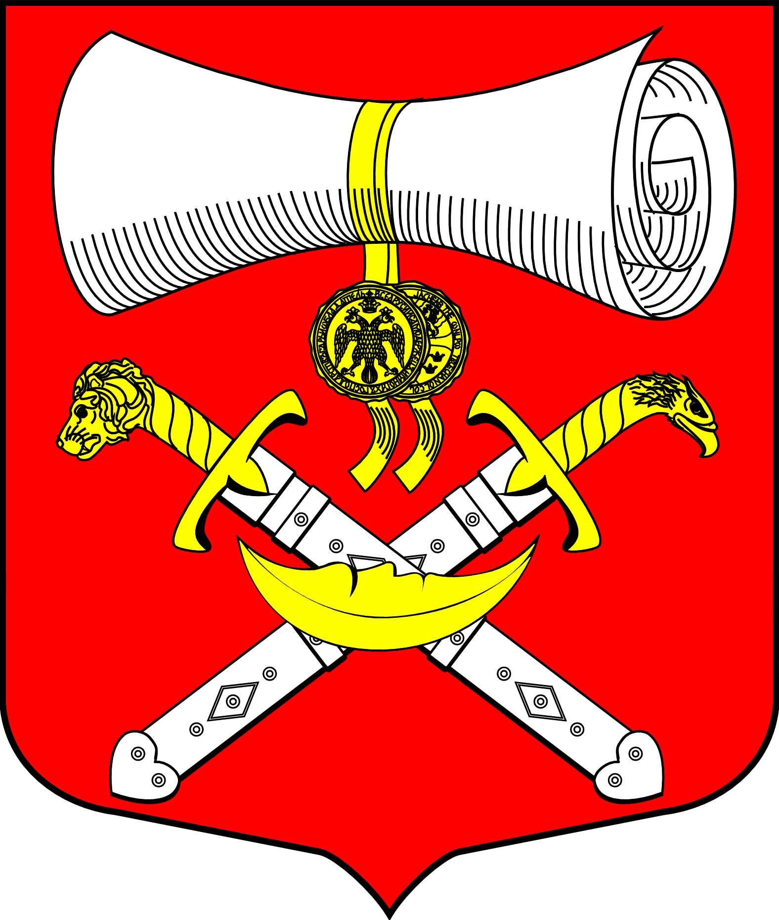

СОВЕТ ДЕПУТАТОВ
МУНИЦИПАЛЬНОГО ОБРАЗОВАНИЯ
ХВАЛОВСКОЕ СЕЛЬСКОЕ ПОСЕЛЕНИЕ
ВОЛХОВСКОГО МУНИЦИПАЛЬНОГО РАЙОНА
ЛЕНИНГРАДСКОЙ ОБЛАСТИ
ЧЕТВЕРТОГО СОЗЫВА

РЕШЕНИЕ

от 15 ноября 2021 года № 65

Об утверждении Плана работы совета депутатов
муниципального образования Хваловское сельское поселение
Волховского муниципального района
Ленинградской области на 2022 год

В соответствии с Федеральным законом от 06 октября 2003 г. № 131-ФЗ «Об общих принципах организации местного самоуправления в Российской Федерации», совет депутатов муниципального образования Хваловское сельское поселение РЕШИЛ:

- Утвердить План работы совета депутатов муниципального образования Хваловское сельское поселение Волховского муниципального района Ленинградской области на 2022 год (приложение № 1).
- Настоящее решение разместить на официальном сайте Хваловского сельского поселения, в сети «Интернет».
- Контроль за исполнением данного решения оставляю за собой.

Глава МО
Хваловское сельское поселение Н.А. Аникин

Приложение 1
К решению совета депутатов
Хваловского сельского поселения
Волховского муниципального района
Ленинградской области
от «15»ноября 2021 г. №65

План работы
совета депутатов муниципального образования Хваловское сельское поселение
Волховского муниципального района
Ленинградской области на 2022 год

№ п\п | Наименование мероприятий | Срок проведения | Ответственный
1 | Заседания Совета депутатов | В соответствии с регламентом | Глава поселения.  Секретарь СД
2 | Проведение внеочередных заседаний Совета депутатов | В течение года | Глава поселения.  Секретарь СД
3 | Заседание постоянных комиссий Совета депутатов | В течение года | Глава поселения.  Председатели комиссий
4 | Прием граждан депутатами Совета депутатов | В соответствии с графиком | Депутаты Совета депутатов
5 | Проведение встреч с избирателями, участие в собраниях и конференциях граждан по вопросам местного значения | В течение года | Глава поселения.  Депутаты Совета депутатов
6 | Работа с письмами, жалобами, обращениями граждан, предприятий, организаций, учреждений | В течение года | Глава поселения.  Депутаты Совета депутатов
7 | Осуществление контроля исполнения решений, принятых Советом депутатов | В течение года | Глава поселения.  Депутаты Совета депутатов
8 | Разработка и утверждение нормативных правовых актов, касающихся деятельности органа местного самоуправления | В течение года | Глава поселения.  Депутаты Совета депутатов
9 | Приведение НПА в соответствие с изменениями федерального и регионального законодательства | По мере необходимости | Все комиссии СД
1 | Внесение изменений в Устав | По мере необходимости | Глава поселения  Комиссии СД
11 | Разработка и утверждение нормативно-правовых актов по предложению прокуратуры Волховского муниципального района | По мере необходимости | Все комиссии СД
12 | Осуществление предварительного, текущего и последующего контроля по бюджетно-финансовым вопросам | В течение года | Комиссия по бюджету, налогам, экономическим вопросам, имущественным отношениями развитию предпринимательства.
13 | Внесение изменений в бюджет Хваловского сельского поселения на 2022 год | По мере необходимости | Комиссия по бюджету, налогам, экономическим вопросам, имущественным отношениями развитию предпринимательства
14 | Рассмотрение отчета об исполнении бюджета Хваловского сельского поселения Волховского муниципального района Ленинградской области за 2021 г. | Июнь 2022 | Комиссия по бюджету, налогам, экономическим вопросам, имущественным отношениями развитию предпринимательства
15 | Рассмотрение проекта бюджета на 2023 год и плановый период 2024 и 2025 гг. | Ноябрь2022 | Комиссия по бюджету, налогам, экономическим вопросам, имущественным отношениями развитию предпринимательства
16 | Опубликование (обнародование) принятых с советом депутатов НПА, размещение на официальном сайте | В течение года | Секретарь СД
17 | Подготовка копий решений НПА для отправки в регистр | ежемесячно | Секретарь СД
18 | Организация, подготовка и проведение публичных слушаний  -по проекту бюджета  -по исполнению бюджета  -по изменению в Устав | По мере необходимости | Все депутаты
19 | Участие депутатов Хваловского сельского поселения в культурно-массовых и общественных мероприятиях, проводимых в поселении | По плану работы администрации | Все депутаты

